**LAMPIRAN HASIL OLAH DATA**

1. **DESKRIPSI RESPONDEN**

Frequencies 🡪 Jumlah Nilai

Frequencies 🡪 Umur

1. **UJI INSTRUMEN PENELITIAN (RELIABILITAS DAN VALIDITAS )**
2. Hasil uji item pertanyaan untuk variabel Kreativitas (X1)

 UJI RELIABILITAS

UJI VALIDITAS



1. Hasil uji item pertanyaan untuk variabel Kemandirian (X2)

UJI RELIABILITAS



UJI VALIDITAS



1. Hasil uji item pertanyaan untuk variabel Gaya Belajar (X3)

UJI RELIABILITAS



UJI VALIDITAS



1. Hasil uji item pertanyaan untuk variabel Fasilitas Belajar (X4)

UJI RELIABILITAS



UJI VALIDITAS



1. Hasil uji item pertanyaan untuk variabel Prestasi Belajar (Y)

UJI RELIABILITAS



UJI VALIDITAS



1. **UJI ASUMSI KLASIK**
2. Uji Normalitas

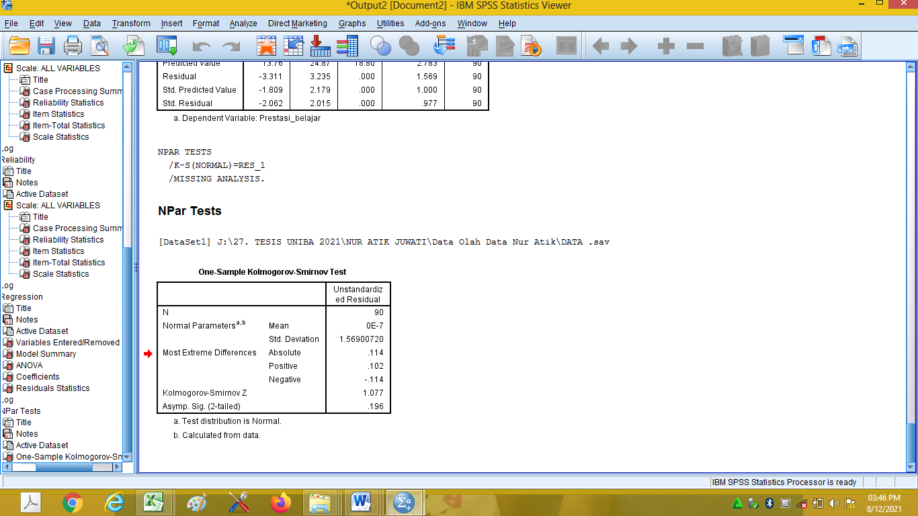

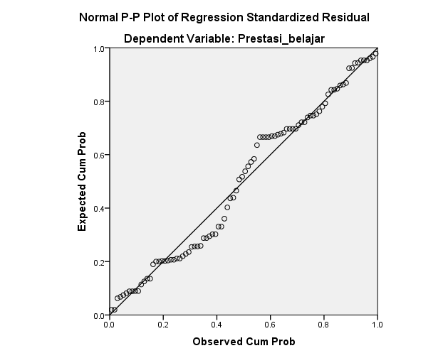

1. Uji Heteroskedastisitas



1. Uji Multikolinieritas

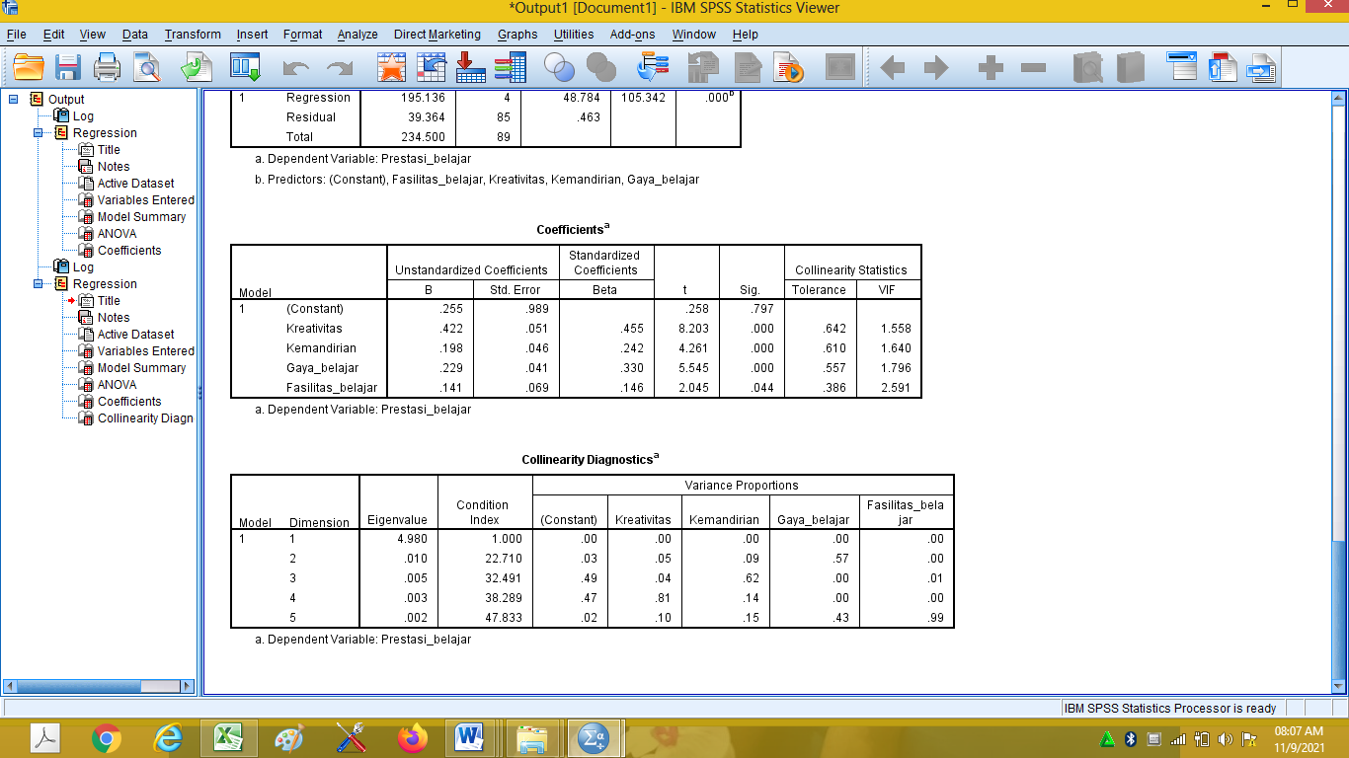

1. **REGRESI LINIER BERGANDA**

